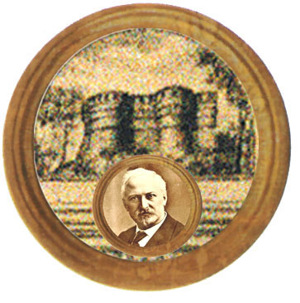
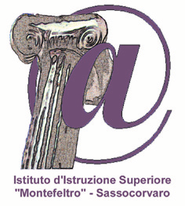
Istituto Omnicomprensivo MONTEFELTRO
Istituto Comprensivo "A. Battelli" - Sassocorvaro (Pu)
Via Giusti - 61028 SASSOCORVARO (PU)
Tel. 0722-76137 – Fax 0722-76261 - C.F. 82006010415
E-mail: omnicomprensivo.montefeltro@provincia.ps.it
Posta certificata: PSIS00100B@PEC.ISTRUZIONE.IT
Sito web: http://www.iis-montefeltro.it

Comunicazione n.109 Sassocorvaro, 30/10/2012

A TUTTO IL PERSONALE DOCENTE e ATA
Loro Sedi

Oggetto: Dichiarazione ricognitiva DPCM 23 marzo 2012 – “Limite massimo retributivo per emolumenti o retribuzioni nell’ambito di rapporti di lavoro dipendente o autonomo con le pubbliche amministrazioni statali”.

In adempimento al decreto citato in oggetto, il personale Docente e ATA che intrattiene un rapporto di lavoro subordinato o autonomo con le amministrazioni pubbliche di cui al D.lgs 165/2001, art.1, co. 2, deve comunicare alla propria istituzione scolastica di appartenenza una dichiarazione ricognitiva di tutti gli incarichi retribuiti, comunque in atto, a carico della finanza pubblica con l’indicazione dei relativi importi.
Al fine di ottemperare all’obbligo sopra menzionato, si allega una scheda da utilizzare per la prescritta dichiarazione ricognitiva da riconsegnare in Segreteria Amministrativa entro sabato 17 novembre 2012.

F.to IL DIRIGENTE SCOLASTICO
(Dott.ssa Anna Maria Marinai)

sr

